Урок 32
Тема. Музичні можливості комп'ютера. Стандартний програвач мелодій Windows Media.
Мета: 1. Сформувати поняття про стандартні програвачі мелодій Windows.
2. Відпрацювати навички роботи з програвачами мелодій та їх відтворення.
3. Розвивати естетичні почуття та гармонію;
4. Виховувати музичну культуру .
Обладнання. музичний редактор, підручник, робочий зошит.
Хід уроку
І. Організаційний момент. Техніка безпеки.
Гра «Так, чи ні?»
- Потрібно включати комп’ютер без дозволу учителя?
- На уроці потрібно працювати, натискаючи будь-які кнопки на клавіатурі?
- На комп’ютерному столі потрібен безлад?
- На уроці потрібно уважно слухати вчителя і виконувати його вказівки?
ІІ. Перевірка домашнього завдання.
- Як ви закодували числа за допомогою хрестиків і нуликів?
- Скільки прозорих клітинок залишилося?
ІІІ. Актуалізація знань
- Чи можна записати голос людини за допомогою нотних знаків? Що робити в цьому випадку?
- Які пристрої можна використовувати для прослуховування звукозаписів?
- Як називається програма для прослуховування мелодій на комп'ютері? Які її основні елементи?
ІV. Вивчення нового матеріалу.
1. Вступна бесіда.
А чи знаєш ти, коли з'явилося кіно і яким воно було спочатку? А чи можна використовувати комп'ютер для перегляду кіно? Як це зробити? Які програми використовуються?
2. Робота з підручником, ст. 64.
3. Практична робота
Виконання завдань №1,3 робочого зошита
4. Фізкультхвилинка.
Раз, два! Час вставати,
Від занять відпочивати.
Три, чотири! Присідаймо,
Швидко втому проганяймо.
П’ять, шість! Засміялись,
Кілька раз понахилялись.
Сім, вісім! Потягнулись,
Покрутились, повернулись.
Девять, десять! Час настав
Повернутись нам до справ.
V. Робота з комп’ютером.
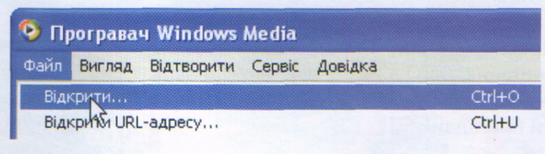
Запусти Програвач Windows Media. Знайди зліва вгорі маленьку кнопку із зображенням . Натисни її за допомогою миші. Рядок меню, що вгорі, та рамка вікна сховалися. Вікно набуло спрощеного вигляду, зручного для перегляду. Ще раз натисни цю кнопку, і рядок меню повернеться.
Для перегляду відеозапису його слід завантажити в програвач. У меню Файл обери команду Відкрити. З'явиться вікно Відкриття файлу. Це вікно майже таке ж, як вікно відкриття текстового файлу у текстовому редакторі WordPad.
У цьому вікні обери Мій комп'ютер, диск В:, папку «4 клас» і в ній відеофайл, який тобі вкаже вчитель. Одразу ж почнеться програвання.
Ти ще не здогадався, яке призначення бігунка, що над кнопками керування? Він указує на те, яку частину запису вже відтворено. За його допомогою можна повторно переглянути фрагмент фільму або пропустити частину запису. У вікні програвача відображається також і поточний час відтворення. Є також можливість прискореного відтворення запису.
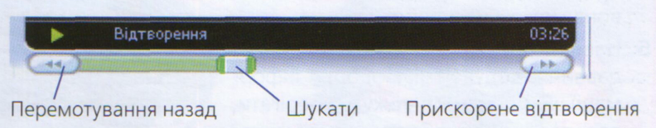

Релаксація.
Подивитися на перенісся і затримати подих на час кількох повних циклів дихання . До втоми очі доводити не можна. На Потім перевести погляд у далечінь( подивіться у вікно) Повторити вправу 4-5 разів.
VІ. Логічна сторінка «Для розумників і розумниць» (ст. 65)
VIІ. Підсумок уроку.
- Чи цікаво було працювати на уроці?
- Що найбільше сподобалося робити?
- Що видалося найважчим?
- Про що хотіли б дізнатися більше?
- Де ми можемо використати набуті знання?
VІІІ. Домашнє завдання.
Підручник с. 64-65.
Робочий зошит. Урок 31(№2,4,5)

